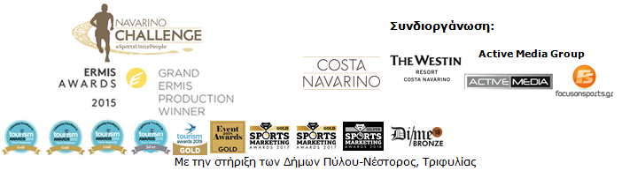
ΔΕΛΤΙΟ ΤΥΠΟΥ

Ο αθλητισμός ενώνει για 7^{η} χρονιά

Κωπηλασία, κολύμβηση και δράσεις στην άμμο μεταξύ των δραστηριοτήτων

Αθήνα, 25 Ιουλίου 2019 – Το “Navarino Challenge” ακολουθεί όπως κάθε χρόνο το σκοπό του Ολυμπιακού Κινήματος, που είναι να συμβάλει στην οικοδόμηση ενός καλυτέρου κόσμου με την εκπαίδευση των νέων - μέσα από τον αθλητισμό, χωρίς διακρίσεις - και μέσα στο Ολυμπιακό πνεύμα. Από τη Μεσσηνία ξεκινάει η διάδοση σε όλο τον κόσμο του μηνύματος «Ο Αθλητισμός Ενώνει» με την συμμετοχή Ολυμπιονικών αθλητών και hall of famers, όπως ο θρύλος του μπάσκετ Νίκος Γκάλης, ο αργυρός Ολυμπιονίκης, Σπύρος Γιαννιώτης καθώς και συμμετεχόντων όλων των δυνατοτήτων και ηλικιών. Το “Navarino Challenge” θα πραγματοποιηθεί για 7^{η} συνεχή χρονιά, στις 11-13 Οκτωβρίου 2019, στη Μεσσηνία και την Costa Navarino.

Αγώνας κολύμβησης ανοιχτής θάλασσας στην Πύλο
Ο αργυρός Ολυμπιονίκης και παγκόσμιος πρωταθλητής στην κολύμβηση open water, Σπύρος Γιαννιώτης θα βρεθεί για ακόμα μία χρονιά στον πανέμορφο όρμο του Ναυαρίνου, το Σάββατο 12 Οκτωβρίου.
Ερασιτέχνες και επαγγελματίες αθλητές, θα έχουν την ευκαιρία να κολυμπήσουν μαζί του με συναγωνισμό και χρονομέτρηση, στο γραφικό λιμάνι της Πύλου, στο σημείο που δόθηκε η κρίσιμη ναυμαχία που αποτέλεσε την αρχή του νέου ελληνικού κράτους, καλύπτοντας την ξεχωριστή κολυμβητική διαδρομή του 1 μιλίου (1,6 χλμ.), στον αγώνα open water swimming by Vikos. Ο αγώνας θα διεξαχθεί με την έγκριση της Κολυμβητικής Ομοσπονδίας Ελλάδας. Την διαδρομή έχει επιμεληθεί ο ομοσπονδιακός τεχνικός κολύμβησης, Νίκος Γέμελος (προπονητής που μας έχει χαρίσει αμέτρητες Ολυμπιακές και παγκόσμιες διακρίσεις στην κολύμβηση ανοιχτής θαλάσσης).
Δείτε το ακόλουθο βίντεο και απολαύστε όμορφα στιγμιότυπα από τον κολυμβητικό αγώνα της διοργάνωσης: https://youtu.be/82Q9y_Iiz9Q

Παράκτια κωπηλασία για πρώτη φορά στο “Navarino Challenge”
Το Σάββατο 12 Οκτωβρίου, στον ιστορικό όρμο του Ναυαρίνου, θα πραγματοποιηθεί για πρώτη χρονιά αγώνας σκυταλοδρομίας και επίδειξης παράκτιας κωπηλασίας, υπό την αιγίδα της Ελληνικής Κωπηλατικής Ομοσπονδίας. Ο αγώνας θα διεξαχθεί παρουσία του Έλληνα πρωταθλητή και δύο φορές Ολυμπιονίκη στο αγώνισμα του διπλού σκιφ ελαφρών βαρών, Βασίλη Πολύμερου, Εφόρου Εθνικών Ομάδων της ΕΚΟΦΝΣ, που θα αποτελέσει ένα ακόμα τιμώμενο πρόσωπο της φετινής διοργάνωσης.

Δραστηριότητες για γονείς και παιδιά στην παραλία The Dunes Beach
Με θέα στους αμμόλοφους και τα καταγάλανα νερά του Ιονίου, η αμμώδης παραλία The Dunes Beach θα προσφέρει την απόλυτη γαλήνη, ηρεμία αλλά και δυνατότητες άθλησης σε μικρούς και μεγάλους συμμετέχοντες του “Navarino Challenge”.
Μετά την περσινή μαζική συμμετοχή των παιδιών στην δραστηριότητα του beachathlon, φέτος για πρώτη φορά, θα ενταχθεί στο πρόγραμμα της πολυβραβευμένης διοργάνωσης και η συμμετοχή των γονιών. Η ενέργεια αυτή που περιλαμβάνει αγώνες στίβου (δρόμους, άλματα, ρίψεις) στην παραλία The Dunes Beach της Costa Navarino, θα υλοποιηθεί υπό την εποπτεία του Ολυμπιονίκη και παγκόσμιου πρωταθλητή στα 400μ. με εμπόδια, Περικλή Ιακωβάκη και θα απευθύνεται σε παιδιά 6-13 ετών & γονείς.
Το άθλημα του beach volley, επιστρέφει και φέτος με τον πρώην διεθνή Έλληνα πετοσφαιριστή και ρέκορντμαν συμμετοχών με την Εθνική Ελλάδος, Μιχάλη Τριανταφυλλίδη. Κατά την διάρκεια του τριημέρου, θα διεξαχθούν μαθήματα beach volley by Samsung, καθώς και το Samsung King & Queen Beach Volley Tournament από το Triantafyllidis Beach Arena, με τον Μιχάλη Τριανταφυλλίδη.
Τέλος, τα οφέλη της άσκησης και προσωπικής ευεξίας θα επωφεληθούν μικροί και μεγάλοι που θα κάνουν την δραστηριότητα του beach yoga by Messinian Spa από το FitnessArt του Δημήτρη Μώρου, με την instructor Κατιάνα Πριοβόλου.
Απολαύστε μοναδικά στιγμιότυπα από τις δράσεις που θα πραγματοποιηθούν στο The Dunes Beach στο βίντεο που ακολουθεί: https://youtu.be/Cu9KOxAWFQU

Πακέτα Διαμονής στο The Westin Resort Costa Navarino
Όσοι από τους συμμετέχοντες στο Navarino Challenge κλείσουν το πακέτο διαμονής τους στο The Westin Resort Costa Navarino και επιλέξουν να λάβουν μέρος στα βασικά αγωνίσματα (τρέξιμο, κολύμβηση), θα έχουν επιπλέον την δυνατότητα να απολαύσουν δωρεάν το πλήρες πρόγραμμα της διοργάνωσης που περιλαμβάνει περισσότερες από 30 αθλητικές δραστηριότητες.
Στο πρόγραμμα της διοργάνωσης περιλαμβάνονται μεταξύ άλλων: boccia από τον χρυσό Παραολυμπιονίκη Γρηγόρη Πολυχρονίδη, μαθήματα pilates από τη Μάντη Περσάκη, high intensity training για μικρούς & μεγάλους από τον Δημήτρη Μώρο & το FitnessArt, indoor cycling (team teaching) για μικρούς & μεγάλους από την trainer, Tess Arlauckas και τον Δημήτρη Μώρο, powered by FitnessArt, μαθήματα baby swimming για παιδιά έως 3 ετών από το Swim Academy & Red Swim Academy, μαθήματα aqua aerobic από το Swim Academy & Red Swim Academy, μαθήματα αναρρίχησης από την ομάδα του Navarino Outdoors, ποδηλατάδα στη Βοϊδοκοιλιά με την υποστήριξη του Navarino Outdoors, καθώς και μαθήματα γκολφ από την ομάδα του Navarino Golf Academy.
Δωρεάν συμμετοχή στον Αυθεντικό Μαραθώνιο της Αθήνας για τους 50 πρώτους
Οι 50 πρώτοι που θα κλείσουν το πακέτο διαμονής τους στο The Westin Resort Costa Navarino θα έχουν την ευκαιρία να κερδίσουν την δωρεάν συμμετοχή τους στον αγώνα 5χλμ του Αυθεντικού Μαραθωνίου της Αθήνας που θα διεξαχθεί την Κυριακή 10 Νοεμβρίου 2019.
Περισσότερες πληροφορίες για τα πακέτα διαμονής θα βρείτε στο link που ακολουθεί στην ιστοσελίδα της διοργάνωσης: http://www.navarinochallenge.com/accommodation-packages-2019

Οι εγγραφές συνεχίζονται σε τρέξιμο και κολύμβηση
Οι εγγραφές για την πολυβραβευμένη διοργάνωση αθλητικού τουρισμού συνεχίζονται με αμείωτο ενδιαφέρον και οι ενδιαφερόμενοι μπορούν να λάβουν μέρος, συμπληρώνοντας την ειδική φόρμα που είναι διαθέσιμη στο ακόλουθο link: http://activemedia.com.gr/product/navarino-challenge-2019/. Παράλληλα, η προπώληση πραγματοποιείται online μέσω www.viva.gr, τηλεφωνικά στο 11876 καθώς και στα σημεία προπώλησης του δικτύου Viva.

Για περισσότερες πληροφορίες σχετικά με πακέτα διαμονής στην περιοχή επισκεφτείτε τη σελίδα του VitaNTravel: http://vitantravel.gr/

Επίσημος χορηγός τεχνολογίας είναι για ακόμα μία χρονιά η Samsung.
Επίσημοι χορηγοί της διοργάνωσης είναι η Ford Motor Ελλάς και το Φυσικό Μεταλλικό Νερό «Βίκος».
Επίσημος προμηθευτής αθλητικού υλικού είναι και φέτος η Luanvi.
Επίσημοι υποστηρικτές είναι οι Ποσειδωνία, Δήμος Πύλου-Νέστορος και PlantBox. Official beauty partner θα είναι φέτος για πρώτη φορά τα Messinian Spa. Συνεργάτες της διοργάνωσης είναι οι Pylos Poems, Fysiotek Sports Lab, Karalis Beach Hotel, Athens Easy Transfers.
Official rental partner είναι η Avance Rent A Car.
Strategic partner της διοργάνωσης είναι το National Geographic και Premium Media Partner είναι η 24MEDIA.

Το «Navarino Challenge» έχει ενταχθεί στις ελληνικές δράσεις του προγράμματος #BeactiveHellas 2019 της Ευρωπαϊκής Επιτροπής και τελεί υπό την αιγίδα της Γενικής Γραμματείας Αθλητισμού.
Η διοργάνωση τελείται υπό την Αιγίδα του Ελληνικού Οργανισμού Τουρισμού (ΕΟΤ), με την έγκριση της Κολυμβητικής Ομοσπονδίας Ελλάδας (ΚΟΕ).
Το «Navarino Challenge» πραγματοποιείται με την συνδιοργάνωση της Costa Navarino, του The Westin Resort Costa Navarino, της Active Media Group και την στήριξη των Δήμων Πύλου-Νέστορος και Τριφυλίας.

Αθλητικοί Συνεργάτες: Explore Messinia, F45 The Pearl, FitnessArt, Navarino Golf Academy, Navarino Outdoors, Navarino Racquet Academy, Pilates by Mandy, Red Swim Academy, Swim Academy, Triantafyllidis Beach Arena, Vizantinos target sport club
CSR Partners: Ίδρυμα «Καπετάν Βασίλη και Κάρμεν Κωνσταντακόπουλου», WWF Ελλάς, Καρκινάκι, Ινστιτούτο Προληπτικής Περιβαλλοντικής και Εργασιακής Ιατρικής Prolepsis
Αρωγοί: VitaNTravel, Karalis City Hotel & Spa, Lifeguard Patrol, Σύνδεσμος Επιχειρήσεων Τουριστικής Ανάπτυξης Πύλου, Ναυτικός Αθλητικός Σύλλογος Πύλου «Νέστωρ», Target Security, Pilia Express, METAXA, The Blue Beetle, Fever-Tree, NoS, Southern Comfort
Εμπορικοί Συνεργάτες: Anazoe Spa, Attica Selections, Kessaris, Panellinios Agora Boutique, Tsamis Eyewear Boutique

Hashtags: #navarinochallenge #costanavarino #sportsunitepeople #eatwell #runwell #livewell

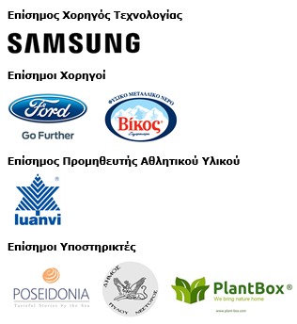

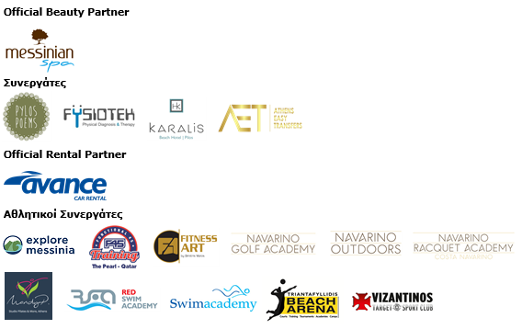
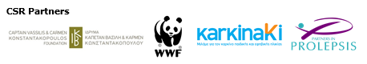
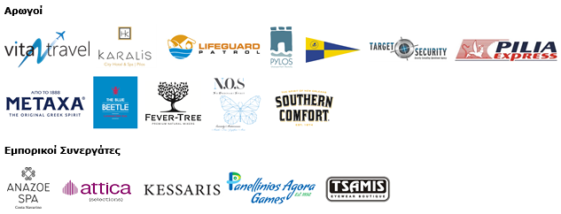

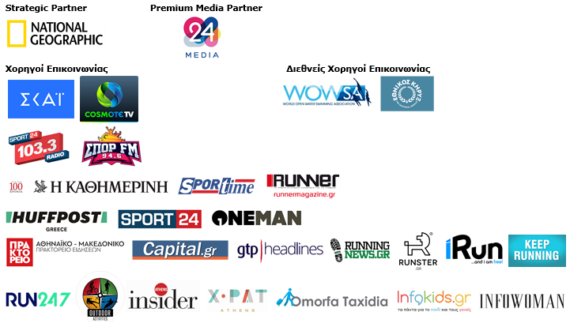

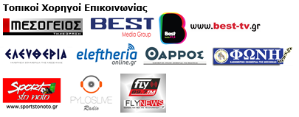

Μέλος των:





Υπό την Αιγίδα του Ελληνικού Οργανισμού Τουρισμού


Με την έγκριση της Κολυμβητικής Ομοσπονδίας Ελλάδας (K.O.E.)
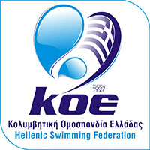

---
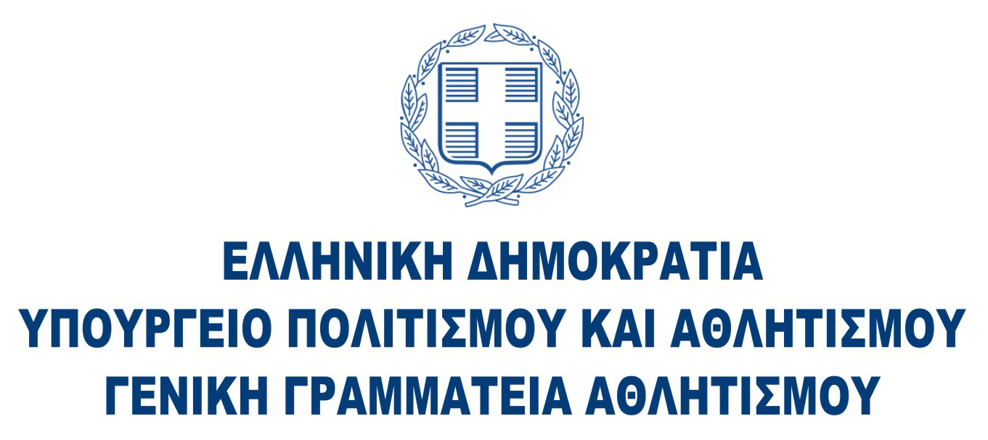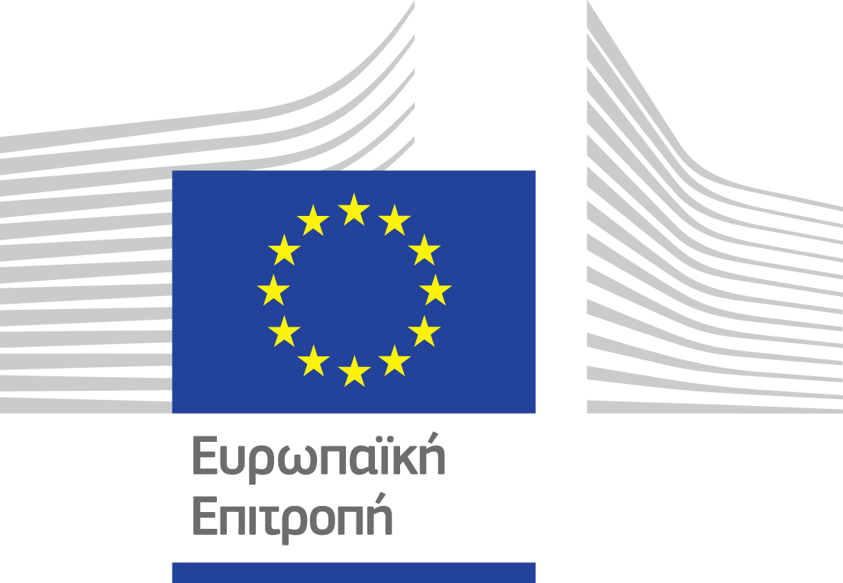

Website: www.navarinochallenge.com
Facebook Page: www.facebook.com/Navarinochallenge
Instagram Page: http://instagram.com/navarinochallenge
Twitter Account: https://twitter.com/NavarinoC
YouTube Channel: http://www.youtube.com/user/NavarinoChallenge

Costa Navarino
H Costa Navarino είναι ο διεθνής, τουριστικός προορισμός υψηλών προδιαγραφών στην Ελλάδα. Βρίσκεται στη Μεσσηνία, σε ένα από τα πιο μαγευτικά παραθαλάσσια τοπία της Μεσογείου, με 4.500 χρόνια ιστορίας. Στην καρδιά της φιλοσοφίας της Costa Navarino είναι ο σεβασμός για το περιβάλλον, τις παραδόσεις και την τοπική κοινωνία. Στο Navarino Dunes, την πρώτη περιοχή, βρίσκονται δύο ξενοδοχεία 5 αστέρων, The Romanos, a Luxury Collection Resort και The Westin Resort Costa Navarino, οι πολυτελείς ιδιωτικές κατοικίες Navarino Residences και η συλλογή branded διαμερισμάτων The Residences at The Westin Resort Costa Navarino, το πρώτο signature γήπεδο γκολφ στην Ελλάδα The Dunes Course, το Anazoe Spa, το συνεδριακό κέντρο House of Events, ειδικά σχεδιασμένοι χώροι για παιδιά, καθώς και ένα ευρύ φάσμα χώρων γαστρονομίας, αθλητικών και πολιτιστικών δραστηριοτήτων. Στο Navarino Bay, τη δεύτερη περιοχή, βρίσκεται το signature γήπεδο γκολφ The Bay Course ενώ δύο ακόμη signature γήπεδα βρίσκονται υπό κατασκευή στην τοποθεσία Navarino Hills.

The Westin Resort Costa Navarino
Το The Westin Resort Costa Navarino αποτελεί ένα από τα δύο ξενοδοχεία 5 αστέρων του resort complex στο Navarino Dunes, την πρώτη περιοχή της Costa Navarino, το διεθνή, τουριστικό προορισμό υψηλών προδιαγραφών στη Μεσόγειο. Με θέα στους αμμόλοφους της Dunes Beach και τα καταγάλανα νερά του Ιονίου, τα 445 δωμάτια και σουίτες του The Westin Resort Costa Navarino, εμπνευσμένα από παλιά Μεσσηνιακά αρχοντικά, ξεπροβάλλουν μέσα από τη φύση και δημιουργούν ένα περιβάλλον αυθεντικής φιλοξενίας. Έχοντας ψηφιστεί ως «Ο καλύτερος οικογενειακός προορισμός» στη Μεσόγειο, μεταξύ των Ευρωπαϊκών Starwood Hotels & Resorts, το The Westin Resort Costa Navarino αποτελεί την ιδανική επιλογή για οικογενειακές αποδράσεις καθώς προσφέρει πληθώρα δραστηριοτήτων για τα παιδιά όπως aqua park με νεροτσουλήθρες, παιδική χαρά, πλήρως εξοπλισμένο αθλητικό κέντρο αλλά και δύο ειδικά κέντρα απασχόλησης και φροντίδας για τα παιδιά, το Cocoon και το SandCastle. Για περισσότερες πληροφορίες σχετικά με το The Westin Resort Costa Navarino, παρακαλούμε επισκεφθείτε τον ιστότοπο www.westincostanavarino.com, ή ακολουθήστε μας στο Twitter.

